ا
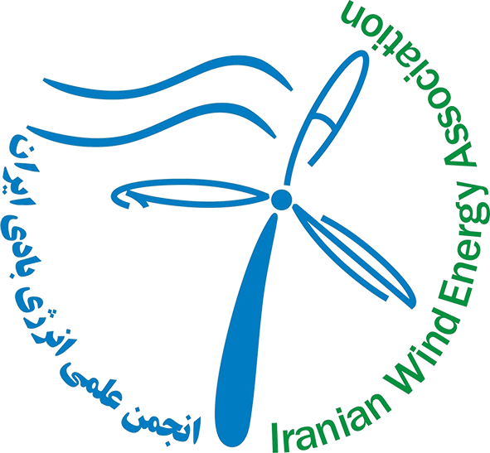
تاریخ:
فرم ثبت نام
بسمه تعالی

نمایشگاه ترکیه- آنکارا
18-17 آبان 97
ضمن تشکر از اقدام شما جهت ثبت نام در این نمایشگاه، خواهشمند است فرم ذیل را پس از تکمیل از طریق نمابر یا پست الکترونیک به دفتر انجمن ارسال فرمایید.
مشخصات فردی
شماره عضویت (الزامی): |  | تاریخ اعتبار عضویت (الزامی):
نام و نام خانوادگی |  | کد ملی
مقطع/رشته  محل اخذ/سال اخذ |  | تلفن همراه
تلفن ثابت
شرکت / سازمان
سمت
پست الکترونیک
نشانی / کدپستی

توضیحات :
- هزینه ثبت نام (شامل ثبت نام در یازدهمین کنگره و نمایشگاه بین المللی انرژی، رزو هتل) برای اعضای حقیقی انجمن 10.000.000 ریال میباشد.
- تهیه بلیط هواپیما برعهده شرکت کنندگان میباشد.
- تاریخ عضویت باید تا پایان سال 97 اعتبار داشته باشد. در غیر اینصورت ابتدا عضویت خود را تمدید نموده و سپس اقدام به ثبت نام نمایید.
- ظرفیت ثبت نام 20 نفر می باشد .
- پر کردن جدول زیر الزامی است.
Company Name
Web Site
Delegate Name & Surname & Title
Mobile
E-mail
Co. is interested in attending B2B Meetings for | ( Please Describe )
Are you looking for buying / selling Technologies
نشانی انجمن: تهران، شهرک غرب، انتهای غربی خیابان دادمان، پژوهشگاه نیرو
تلفن: 88083379، 88581827، نمابر: 88083382 ، پست الکترونیک: info@irwea.org ، پایگاه اینترنتی: www.irwea.org

